1. Realiza una captura del estado del repositorio.
Al realizar un “git status” se ve que el único archivo añadido y que no se ha insertado los cambios en la base de latos local es Persona.java.
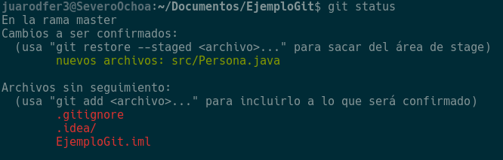

2. Contenido del fichero .gitignore.
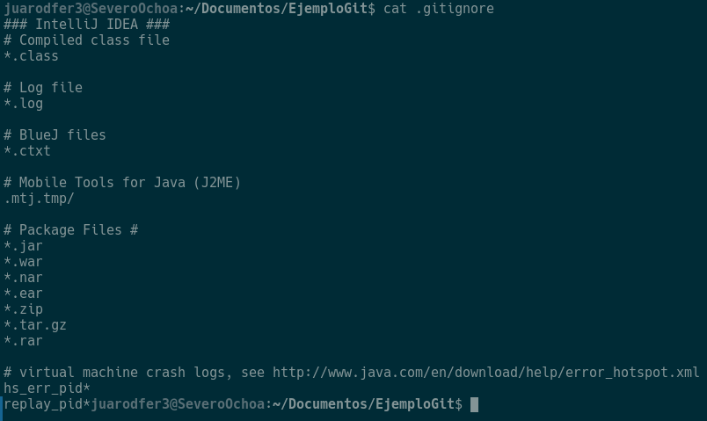

3. Muestra las líneas del log de Git.
Al mirar los logs podemos ver el único comitt realizado, el cual a sido en la rama principal, el hash creado para identificar el comitt, el autor de este con su respectivo correo electrónico.

4. Colores de Main.java y Persona.java.
Main.java se ve de color blanco puesto que es un al cual, se le ha añadido a stage, y luego se le ha realizado un comitt, si se le hiciera algún cambio y no lo subiéramos nos aparecería de color azul. Por otro lado, Persona.java esta de color verde puesto que, está en stage, pero no ha sido añadido a la base de datos con comitt.
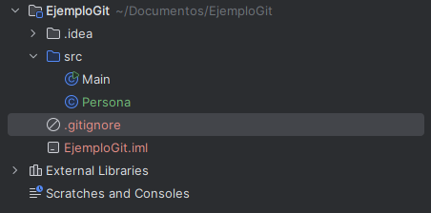

5. ¿En qué estado está .gitignore?
En este caso, puesto que he preparado la estructura del ejercicio, y realizado la inicialización del git de forma manual, mi .gitignore no está en stage. Hay que añadirlo con un “comitt add” y posteriormente se le puede hacer el comitt.
